Npm un dev có nghĩa là chúng ta chạy môi trường ở nhà phát triển (code k dk nén lại mất nhiều thời gian)

Npm run để build hoăc nén code chúng ta lại cho nhỏ gọn hơn

Npm run start đẻ chạy dự án

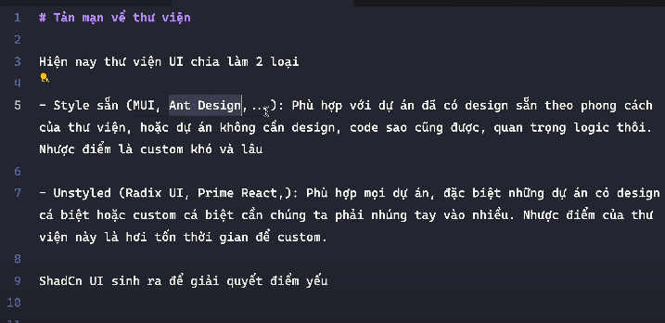

Bai 10 serrcer componet khoong duocw dung hoook



CLient muốn lấy chỉ cần lấy qua object

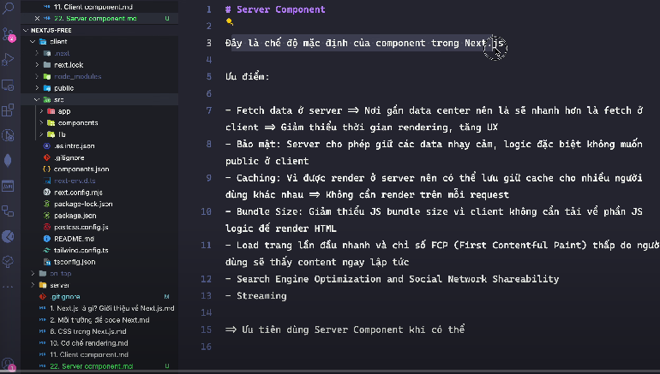

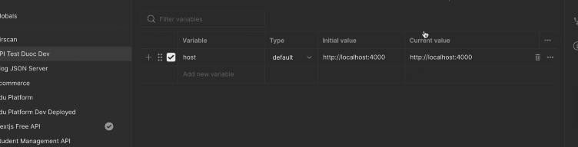

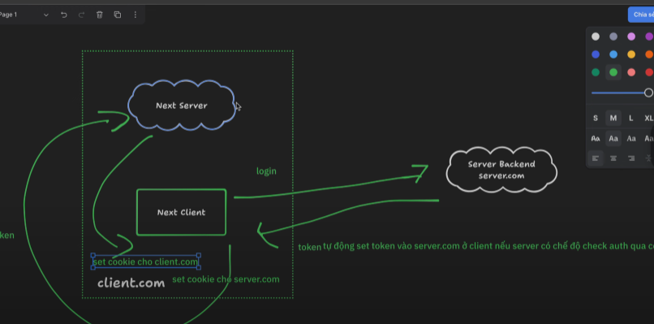



Khi mà chạy npm run build thì đa số các page có kiểu kí hiệu chữ f Là dynamic renderring

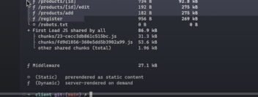

Static render ing tạo ra html ngay tại thời điểm chúng ta chạy npm run build (Tốt hơn về những cái container ít thay đổi tối ưu vè hiệu năng giảm tải cho máy chủ ít caching tốt hơn )

Dynamic tạo ra thời điểm ngay khi có request mỗi request tạo ra một lần

Mặc định trang web sử dụng static sử có thể

 dùng cokkie là một dynamic funtion trong file roor có sử dụng nó chuyển dự án thành dynamic

Đó claf cái fetch api của bạn có catch hay không. Trong cái caaase của bạn có dùng cái dynamic funtion nào hay không.